Índex

1. Diagrama de cassos d’ús2

2. Model textual de casos d’us

a. UC13

b. UC24

c. UC35

d. UC46

e. UC57

f. UC68

g. UC79

h. UC810

3. Model de Domini 11

4. Diagrama de seqüència 12

4. Conclusions1?

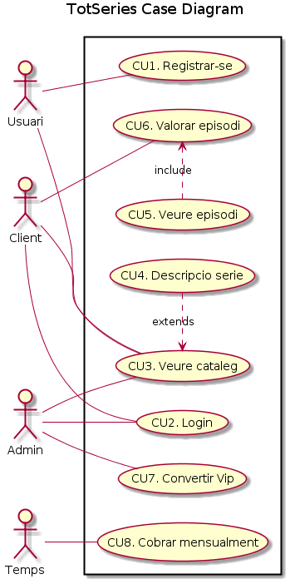

Casos de ús textuals

|  |  |
| --- | --- |
| UC1. Registrar-se | |
| Precondició : | No estar registrat |
| Descripció: | El sistema demana i guarda les dades de l’usuari |
| Flux principal:   1. El sistema demana les dades a l’usuari 2. L’usuari insereix les seves dades    1. Nom real    2. Nick    3. Password    4. Nacionalitat    5. Data de naixement 3. El sistema comprova les dades introduïdes 4. L’usuari es registra al sistema i passa a ser Soci | |
| Flux alternatiu:  4a. Si l’usuari ja està registrat el sistema retorna un avís i no el registra.  4b. Si el nick ja ha sigut utilitzat el sistema retorna un avís i no el registra.  *c. En qualsevol moment l’usuari pot cancel·lar l’operació i totes les seves dades s’esborraran i no es registrarà. | |
| Postcondició: | L’usuari es converteix en un soci |

|  |  |
| --- | --- |
| UC2. Descripció Sèrie | |
| Precondició : | Estar Registrat |
| Descripció: | El sistema mostra la descripció de la sèrie |
| Flux principal:   1. L’usuari selecciona la sèrie que vol veure 2. El sistema li mostra la descripció de la sèrie | |
| Postcondició: | Ninguna |

|  |  |
| --- | --- |
| UC3. Veure Catàleg | |
| Precondició : | L’usuari ha entrat al sistema |
| Descripció: | El sistema mostra el catàleg de sèries |
| Flux principal:   1. El sistema mostra la llista de les sèries amb una breu descripció. | |
| Flux alternatiu:  1a. L’usuari clica a una sèrie per veure la descripció, passa al UC2.  1b. L’usuari surt del sistema. | |
| Postcondició: | Ninguna |

|  |  |
| --- | --- |
| UC4. Veure Episodi | |
| Precondició : | Estar registrat |
| Descripció: | El sistema mostra un episodi |
| Flux principal:   1. El sistema obre un canal de streaming (només un) i reprodueix l’episodi. 2. El sistema dóna la opció a l’usuari de valorar l’episodi que acaba de veure. | |
| Flux alternatiu:  1a. L’usuari decideix deixar de veure l’episodi i tanca el canal de streaming, el flux continua igual i el sistema dóna la opció de valorar l’episodi. | |
| Postcondició: | L’usuari ha vist un episodi |

|  |  |
| --- | --- |
| UC5. Valorar Episodi | |
| Precondició : | Haver vist un episodi |
| Descripció: | El sistema demana i guarda la valoració del soci |
| Flux principal:   1. L'usuari valora l'episodi vist amb un valor numèric entre 1 i 5 (el 1 significa no m’agrada i el 5 m’agrada molt). Passa al UC3   Flux alternatiu:   1. L'usuari no valora l'episodi vist. Passa al UC3. | |
| Postcondició: | Ninguna |

|  |  |
| --- | --- |
| UC6. Login | |
| Precondició : | No estar logat |
| Descripció: | El soci o admin accedeix al sistema |
| Flux principal:   1. El sistema demana les dades d’autentificació al soci/admin.    1. Nick    2. Password 2. El soci/admin introdueix les dades. 3. El soci/admin entra dins del sistema. | |
| Flux alternatiu:  2a. Les dades d’autentificació no estan al sistema, el sistema retorna un error.  b*. L’usuari surt del Login, el sistema borra totes les dades introduïdes. | |
| Postcondició: | El soci o admin han accedit al sistema |

|  |  |
| --- | --- |
| UC7. Convertir en vip | |
| Precondició : | Estar registrar i ser administrador. Que l'usuari no sigui VIP |
| Descripció: | El sistema actualitza, per petició del administrador, les dades del soci |
| Flux principal:   1. L'administrador consulta la llista d'usuaris registrats. 2. Converteix en VIP a un soci.   Flux alternatiu:   1. L'administrador consulta la llista d'usuaris registrats. 2. No converteix en VIP a cap soci. | |
| Postcondició: | El soci es converteix en un soci VIP |

|  |  |
| --- | --- |
| UC8. Cobrar mensualment | |
| Precondició : | Haver passat un mes |
| Descripció: | El sistema comprova la data, calcula i fa el cobrament del servei |
| Flux principal:   1. El sistema comprova la data 2. El sistema comprova si ja s’ha fet el cobrament del mes 3. El sistema calcula el total 4. El sistema efectua el cobrament | |
| Flux alternatiu:  3a. Si ja s’ha fet el cobrament el sistema no fa res més  3b. Si no es tenen dades per efectuar el pagament, les demana al usuari  3c. Si les dades no son vàlides, retorna un avís i demana les dades al usuari | |
| Postcondició: | Es fa el cobrament |

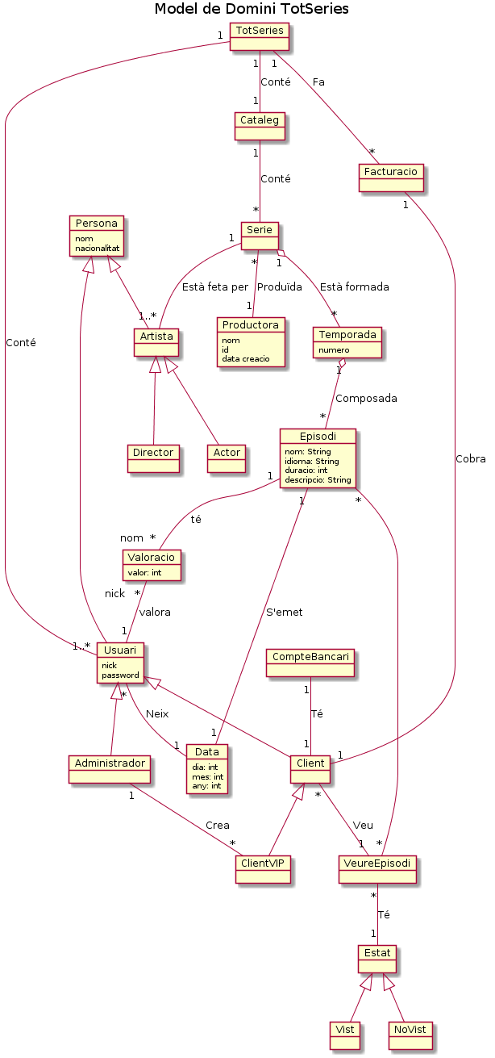

Diagrames de seqüència

UC1.

UC2.

UC3.

UC4.

UC5.

UC6.

UC7.

UC8.

Conclusions